**大数据计算机基础**

**第二次作业**

学校： 中国人民大学

姓名： 钟保罗

学号： 2019101155

1. sodu passwd

修改root密码

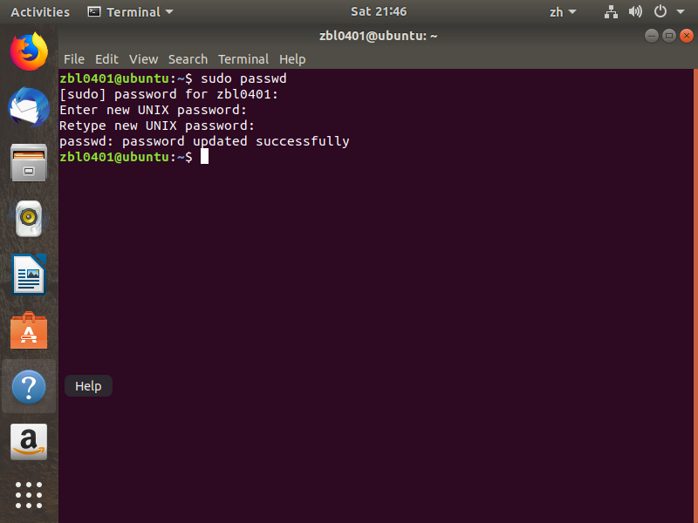

1. sudo apt install tree

安装tree包

tree

展示文件树形列表

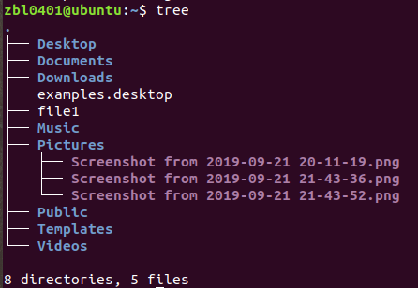

1. ls

展示目录清单

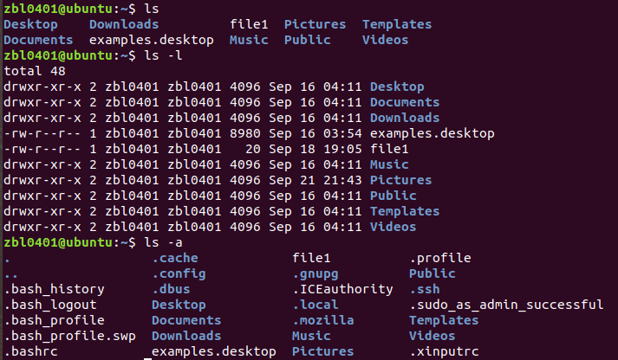

1. mkdir/rmdir

创建目录/删除目录

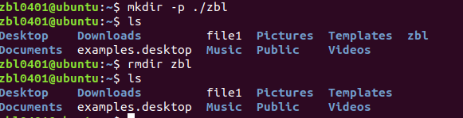

1. cd

进入目录

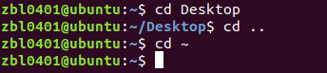

1. pwd

显示绝对路径



1. type

显示命令类型

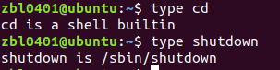

1. shutdown & which cp

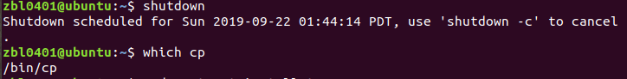

1. touch

创建文件

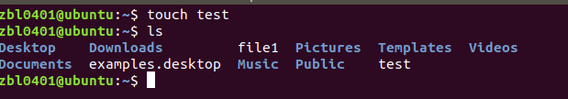

1. cp

复制文件

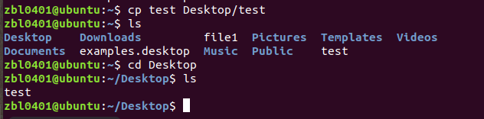

1. mv

移动文件

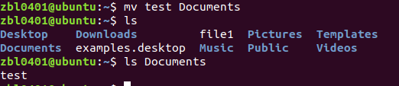

1. rm

删除文件

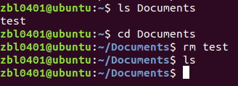

1. cat

创建文件

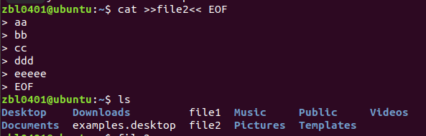

1. more | less

显示文件的指令，如果一个文本文件太长可以使用more或者less

More可以使超过一页的文件临时停留在屏幕，less除了more的功能还可以方向键向上向下滚动文件。

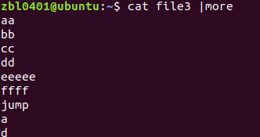



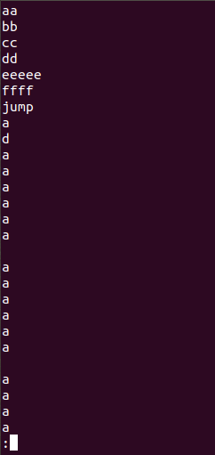

1. head | tail

从文件头/尾开始输出指定行数的内容到标准输出

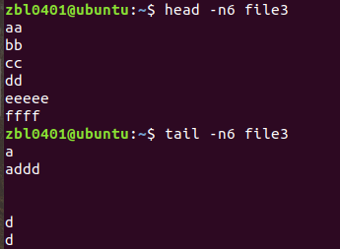

1. man

联机帮助

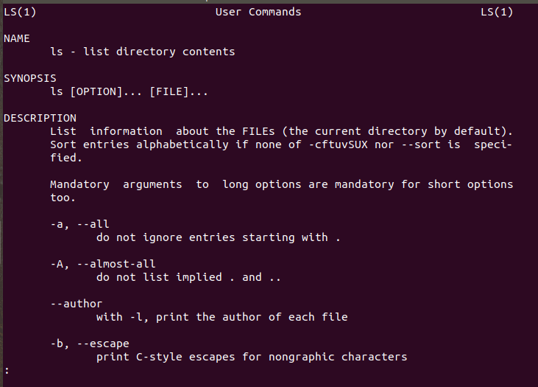

1. cat

查看文件内容

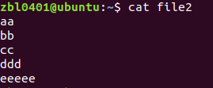

1. clear

清除屏幕



1. date & cal

显示日期和日历

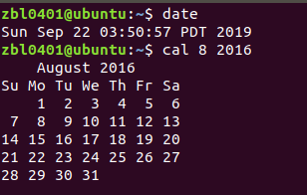

1. wc

字数统计

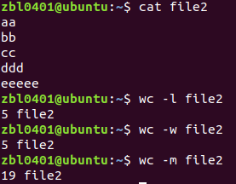

1. bc

计算器命令

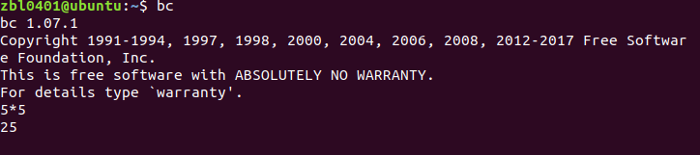

1. passwd

改变用户的登录口令

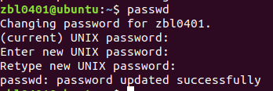

1. who & last & su

列出当前使用系统的所有用户清单

查看最近系统使用者登录时的相关信息

变更为其他使用者的身份

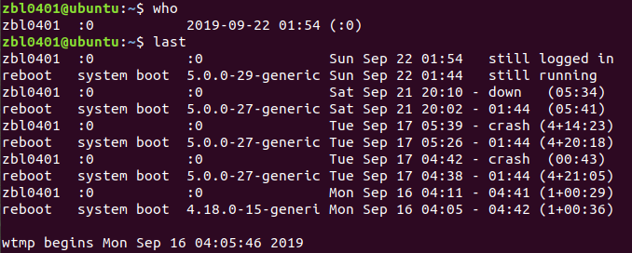

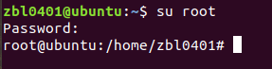

1. grep

搜索符合正则表达式的语句

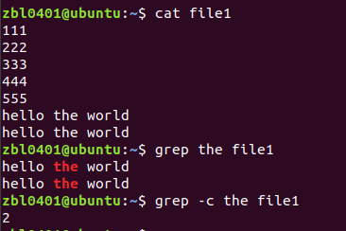

1. mount & umount

装载、卸载U盘

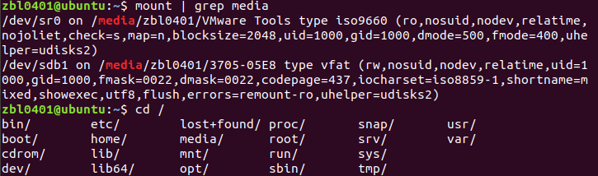

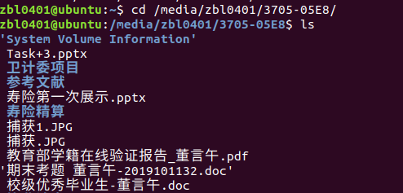

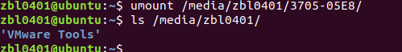

1. tar

压缩和解压

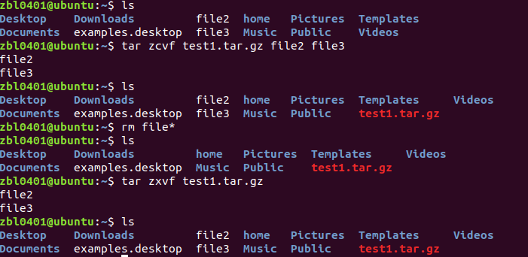

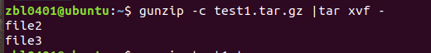

gzip

压缩和解压

gzip *

把目录下所有文件压缩成.gz文件

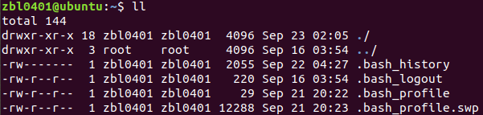

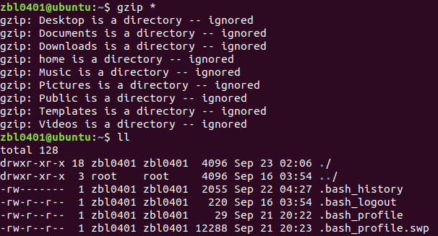

gzip -dv *

把压缩的文件解压并列出详细信息

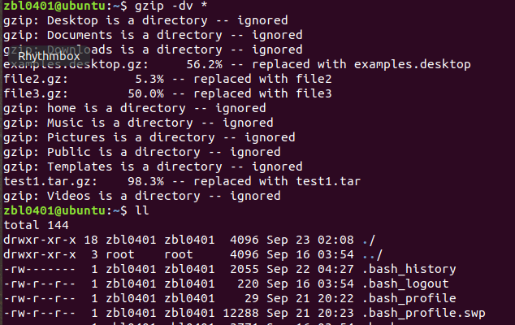

gzip -l *

详细列出每个压缩的文件信息，不解压

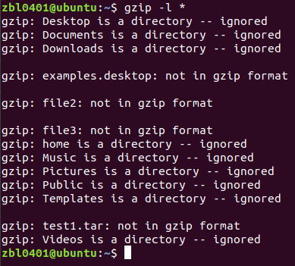

gzip -r

压缩一个tar备份文件为.tar.gz

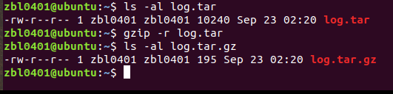

gzip -rv

递归压缩文件

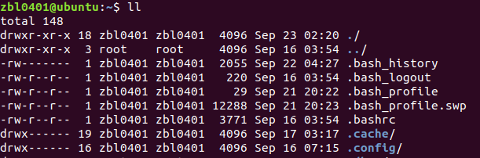

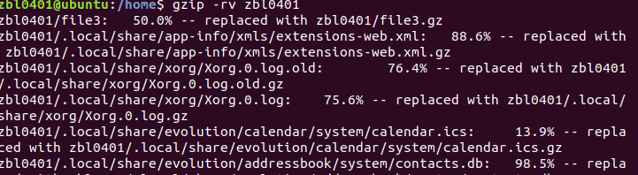

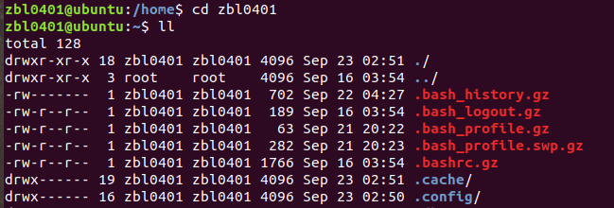

**用SSH共享文件**

